**Кривец (в 1м браке Лапкова) Татьяна (Krywcowa (Łapkowa) Taciana Awłasa)**

20 января 1796 г – венчание с вдовцом Авласом Крывцом(НИАБ 136-13-920, лист 2об, №2/1796-б (ориг)).

12 марта 1805 г – крестная мать Стефана Павла, сына Гузняков Дзяниса и Натальи с деревни Отруб (НИАБ 136-13-894, лист 57, №19/1805-р (ориг)).

10 марта 1807 г – крестная мать Евы, дочери Гузняков Дзяниса и Натальи с деревни Клинники (НИАБ 136-13-894, лист 62, №16/1807-р (ориг)).

**НИАБ 136-13-894:** Лист 2об. **Метрическая запись №2/1796-б (ориг).**

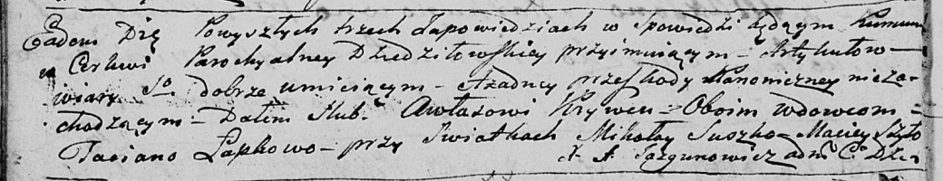

Дедиловичская Покровская церковь. 20 января 1796 года. Метрическая запись о венчании.

Krywiec Awłas – жених, вдовец, с деревни [Горелое].

Łapkowa Taciana – невеста, вдова.

Suszko Mikołay – свидетель.

Szyło Maciey – свидетель.

Jazgunowicz Antoni – ксёндз.

**НИАБ 136-13-894:** Лист 57. **Метрическая запись №19/1805-р (ориг).**

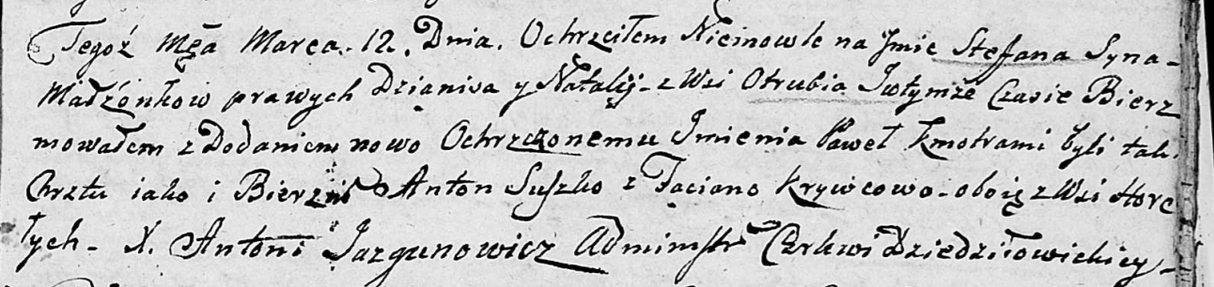

Дедиловичская Покровская церковь. 12 марта 1805 года. Метрическая запись о крещении.

[Huzniak] Stefan Paweł – сын родителей с деревни Отруб.

[Huzniak] Dzianis – отец.

[Huzniakowa] Natalja – мать.

Suszko Anton – кум, с деревни Горелое.

Krywcowa Taciana – кума, с деревни Горелое.

Jazgunowicz Antoni – ксёндз.

**НИАБ 136-13-894:** Лист 62. **Метрическая запись №16/1807-р (ориг).**

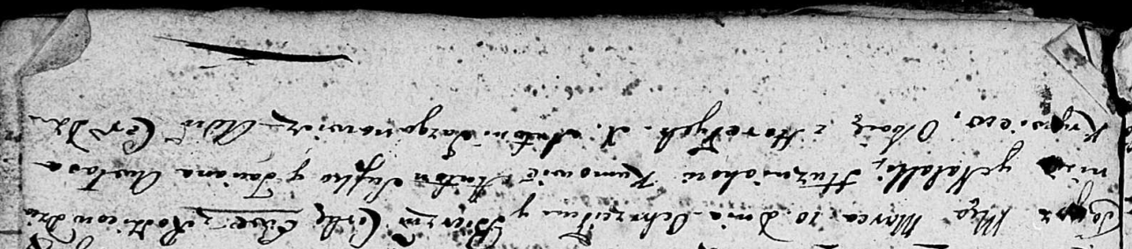

Дедиловичская Покровская церковь. 10 марта 1807 года. Метрическая запись о крещении.

Huzniakowna Ewa – дочь родителей с деревни [Клинники, Отруб].

Huzniak Dzianis – отец.

Huzniakowa Natalla – мать.

Suszko Anton – кум, с деревни Горелое.

Krywcowa Awłasa Taciana – кума, с деревни Горелое.

Jazgunowicz Antoni – ксёндз.